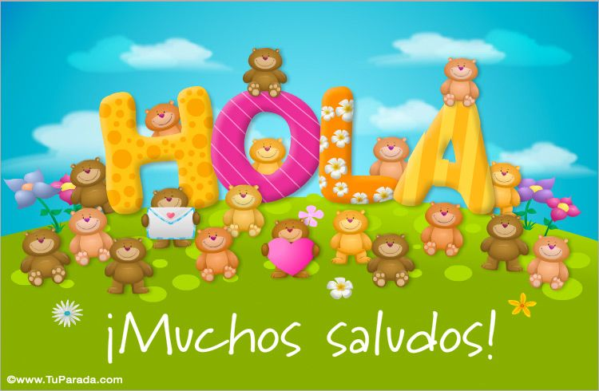

Nivel Inicial
Salas de 4 “A” y “B”
Desde el 15/06 al 30/06

Casi, casi, y sin darnos cuenta, estamos llegando a mitad de año. ¡Increíble!
El mismo año que de un momento a otro nos puso de cabeza; tuvimos que reinventarnos para poder adaptarnos a las nuevas realidades. Con errores y aciertos hemos continuado construyendo un nuevo camino: hemos reforzado vínculos y compartido momentos increíbles, hemos tenido miedos, y hemos logrado seguir flotando en la superficie…por eso hoy:
¡Aquí estamos!
Les hacemos llegar la sexta entrega de actividades, con la misma expectativa del principio, el de que la educación en el nivel inicial continúe su camino entre charlas, juegos y alegría….

Actividad n°1

Buscar distintas imágenes, preferentemente simples, pueden ser de cartas, recortadas de revistas o impresas. Pueden comenzar con tres y hasta seis. (A continuación de la actividad, hay una plantilla con imágenes, por si las necesitan).
Colocarlas adentro de una caja, una bolsa o dadas vueltas sobre la mesa.
El juego se planteará de la siguiente manera:
- El primer participante dará vuelta (o sacará) una imagen y contará una breve historia inventada sobre la misma.
- El siguiente participante hará lo mismo con otra imagen y así sucesivamente.
- Cuando se hayan utilizado todas las imágenes, se dejarán de nuevo sobre la mesa.
- Ahora el participante adulto debe sacar una imagen, recordar la historia inventada anteriormente y contarla.
- Invitar a que el niño o la niña también lo haga, acompañando y enriqueciendo la producción.
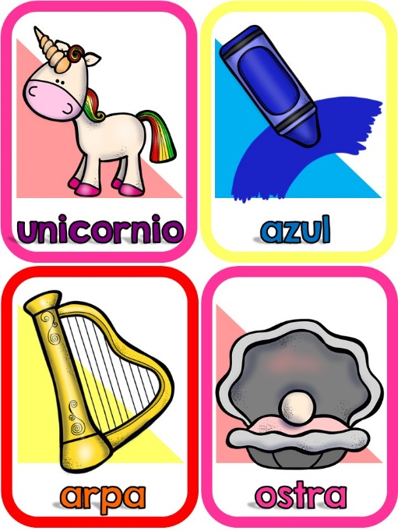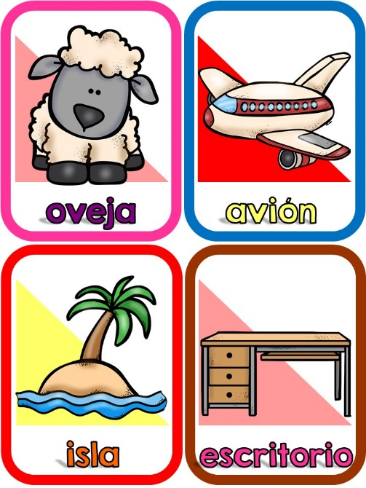

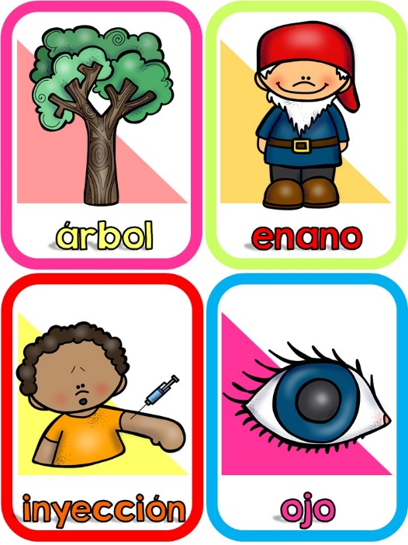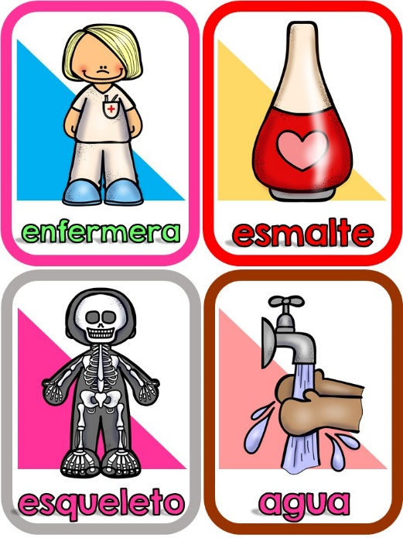

Actividad n°2

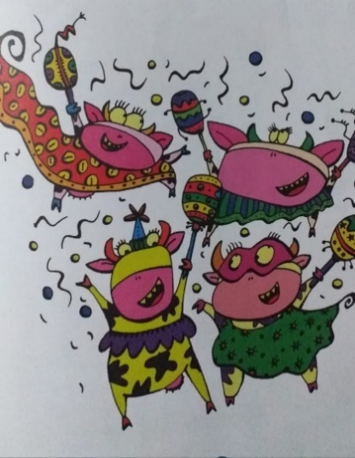
Jugamos con disparates.... ¡tratamos de aprenderlos!

“Una vez, por las calles de Caracas
Aparecieron veinticinco vacas.
Como era carnaval,
Nadie veía mal
Que bailaran
Tocando las maracas.”

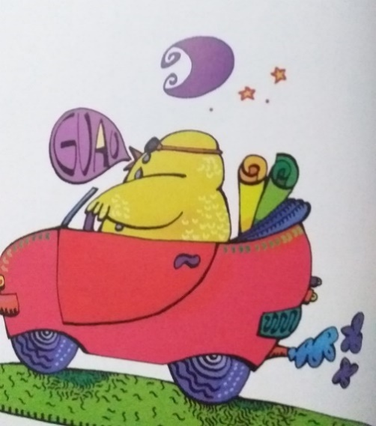

“Un canario que ladra si está triste,
que come cartulina en vez de alpiste,
Que se pasea en coche
Y toma sol de noche,
Estoy casi seguro que no existe.”

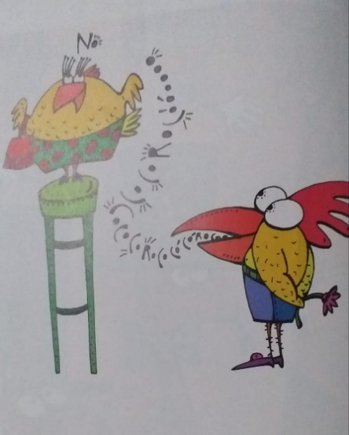

“Un gallo a una gallina preguntó:
- ¿Cocoroco? ¿Cocoroco cocó?
La gallina, indecisa,
Primero le dio risa,
pero después le contestó que no.”

Actividad n°3

¡A mover nuestro cuerpo! Vamos a ver el siguiente video, cantar la canción y en lo posible aprenderla, para que cuando nos veamos por zoom la cantemos todos juntos.

https://www.youtube.com/watch?v=71hiB8Z-03k

Creamos nuestro propio muñeco: lo dibujamos, lo recortamos por la parte del cuello -brazos- cintura-piernas y con ganchos mariposas u otro material que ustedes tengan en casa, le damos movilidad. Lo pueden decorar como quieran y no olviden… ¡enviarnos una foto!

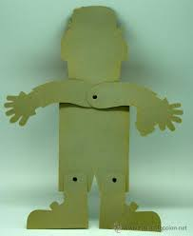

Actividad n°4

- Dibujo una cara feliz, pienso y cuento: ¿Por qué estará feliz? ¿Qué le habrá sucedido?

- Dibujo una cara triste, pienso y cuento: ¿Porqué estará triste? ¿Qué lo habrá hecho sentir así? ¿Qué podría hacer para que se sienta mejor?

Para cada imagen, podemos mencionar una o varias razones.
Lo compartimos hablando en familia.
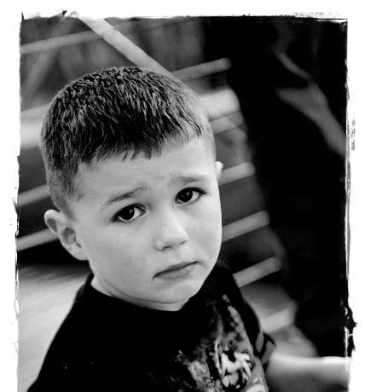

Actividad n°5

Jugamos a la peluquería.
Es la hora de hacer peinados locos y divertidos, puede ser a mí mismo, a alguien de mi familia o a algún muñeco. Enviar foto de una de las creaciones logradas.

Actividad n°6

Armamos un balero: Necesito el pico de una botella plástica, una piola (lana o cordón) y una tapita.
Los niños y niñas realizarán la decoración de la botella, puede ser con papelitos o pintada (con témperas o con esmaltes). ¡A jugar tratando de embocar!

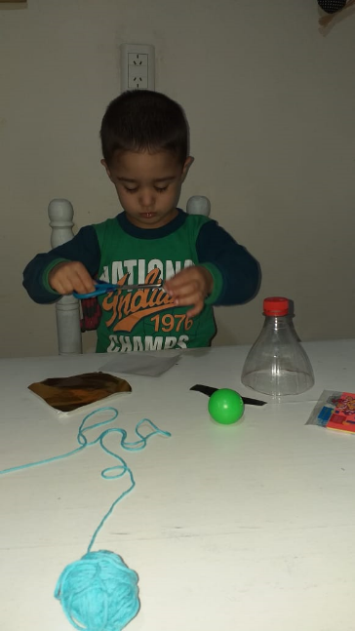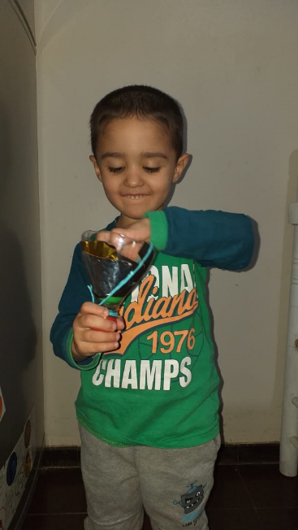

Actividad n°7

-SALA DE PSICOMOTRICIDAD –
HOLA, QUERIDAS NIÑAS…
HOLA, QUERIDOS NIÑOS….

Marcela Y.
6ta. Y 7ma. Entrega – 2020

Un enorme placer comunicarme nuevamente con ustedes.
Les envío abrazos, miradas de afecto y alegría…

¿RECUERDAN QUE NOS HEMOS ENCONTRADO MIRÁNDONOS A TRAVÉS DE LA COMPUTADORA?

PARA MÍ SIGUE SIENDO MOTIVO DE MUCHA, MUCHA ALEGRÍA ENCONTRARNOS, MIRARNOS Y JUGAR…

ESE DÍA ESTUVIERON CON UN PELUCHE, CON EL JUGUETE FAVORITO….

PARA TODAS ESTAS SEMANAS QUE SIGUEN VAN A PREPARAR UN LUGAR PARA SU JUGUETE FAVORITO…

Si es un peluche…. Buscan una tela y le preparan un lugar para acostarlo o para estar con ese peluche, ... pueden cantarle un arrorró muy, muy al oído para que vaya durmiéndose…
Lo miran, lo acompañan, lo acarician… durante mucho tiempo…
También pueden pensar qué otra cosa pueden hacer con él…

Pero si su juguete favorito es un auto, un triciclo, un monopatín, un almohadón, … solo le preparan un lugar especial en la casa para jugar y cuidarlo…

DESPUÉS QUE PASE ALGÚN TIEMPO… ALGUNAS NOCHES PUEDEN INVENTAR UN CUENTO IMAGINANDO TODO… TODO LO QUE PUEDE HACER CON USTEDES EL JUGUETE FAVORITO…

¿SE ANIMAN A TAMBIÉN HACER UN DIBUJO ESTANDO USTEDES CON SU JUGUETE?

NOS VEREMOS CADA MARTES TAMBIÉN…. SALUDOSSSSSSS

Actividad n°8
Jugar con círculos de colores y triángulos con forma de cucuruchos, y además con tarjetones con las constelaciones (representaciones utilizando puntos de las caras del dado) hasta el 4. Armar colecciones formando helados con los círculos colocando círculos según el número. Pueden sacar primero la constelación del 1, ellos colocan tantos círculos como indica, luego pueden sacar la del tres, después la del dos y por último la del cuatro.

CONSTELACIONES

Actividad n°9
Para realizar esta actividad necesitaremos:
- Hojas o cartulina
- Papelitos recortados o trozados más o menos pequeños, porotos, gemas o lo que tengan disponible en casa
- Lápices de colores o fibras.
- Plasticola.
Trazar en una hoja o cartón diferentes líneas (hay ejemplos en la foto). Los niños deberán seguir el recorrido primero con el dedo, luego colocarán la plasticola siguiendo el trazado para posteriormente pegar, los papelitos, porotos, lentejas o el material que encontraron disponible en casa.
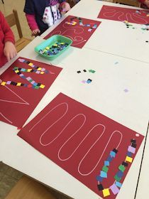

Actividad n°10

¡Jugamos con las Seños! ... ¡a estar atentos!

Juego con la seño Érica: Encuentro la naranja.
Escucho la canción: “El twist del mono liso” de María Elena Walsh.

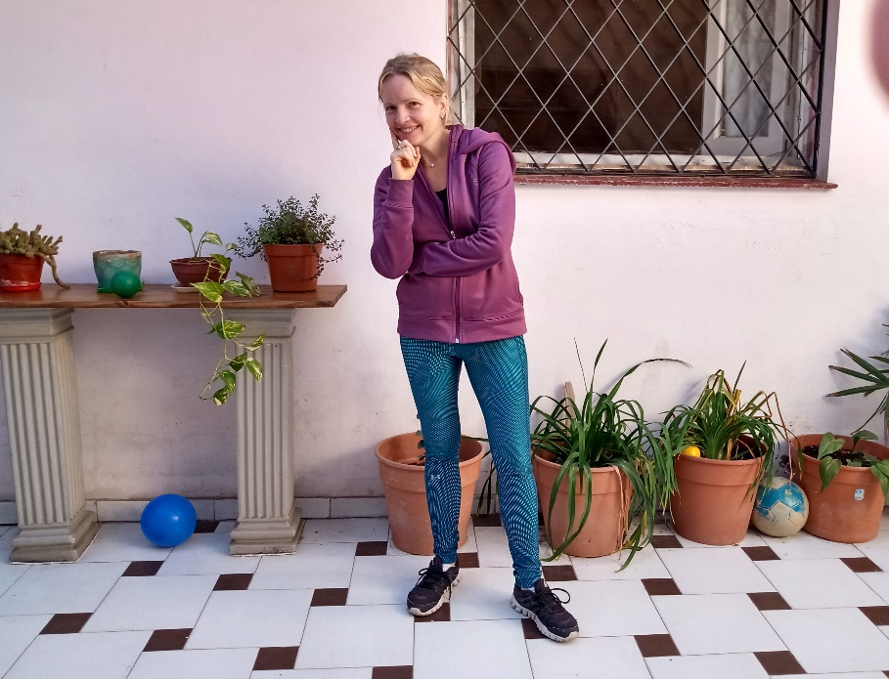

Juego con la seño Andrea: Encuentro el cuento “La caperucita roja”.
¿Se acuerdan del cuento que escuchamos de la Caperucita roja? ¡Se me perdió en la biblioteca! ¡Con tantos libros!... ¿Me ayudan a encontrarlo?

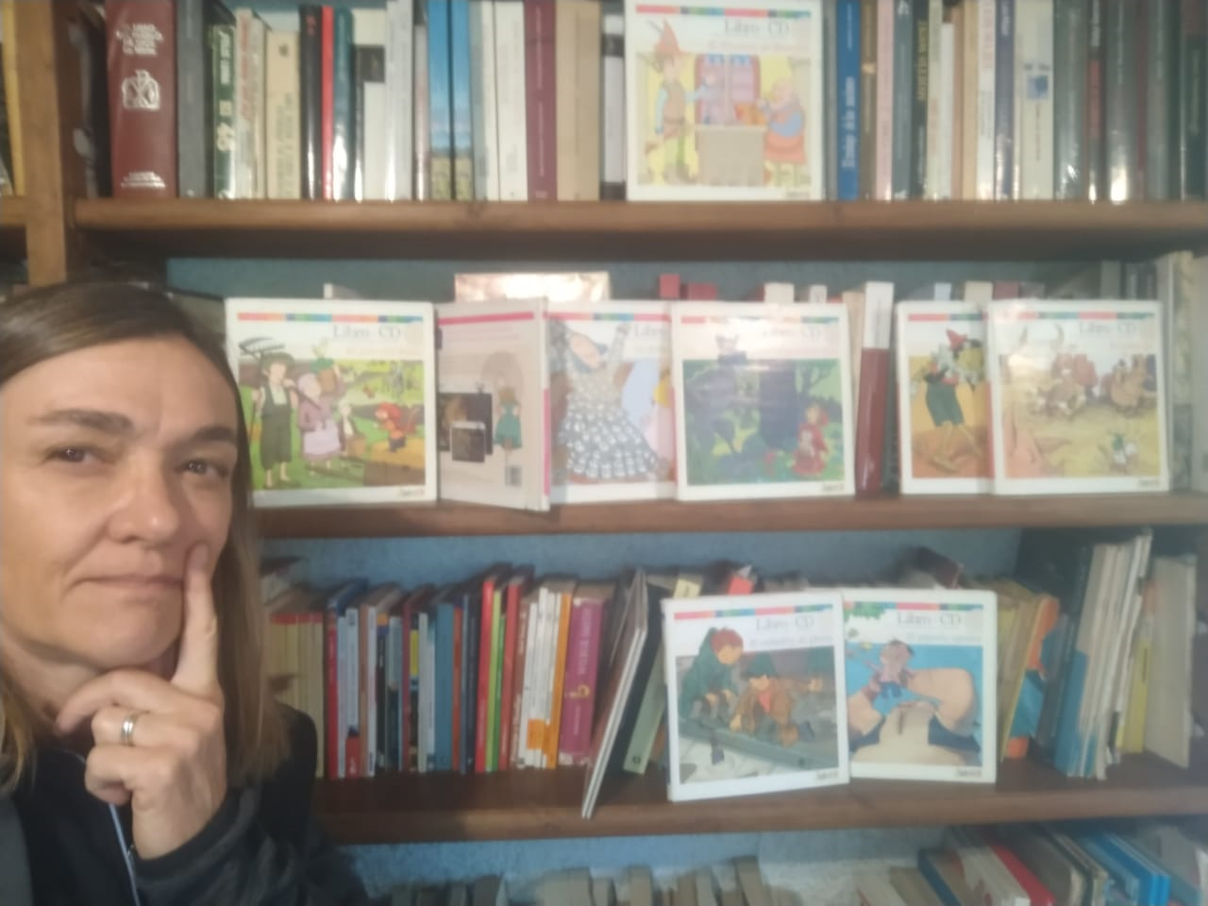

Juego con la seño Gabi: Encuentro a Woody.
Veo la película “Toy story” (puede ser la 1, la 2, la 3 o la 4). Dibujo la parte que más me gustó.

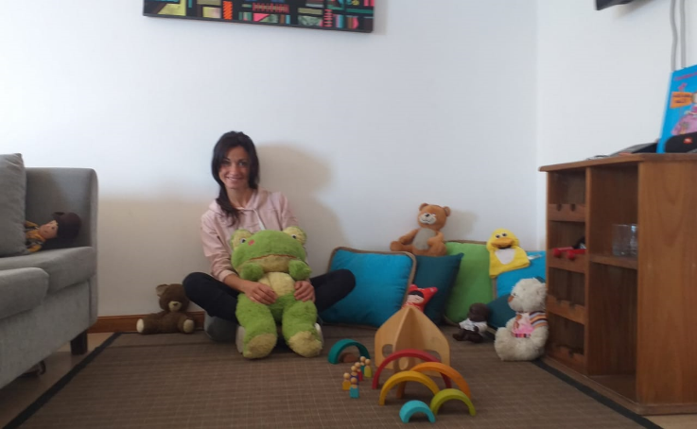
Juego con la seño Andrea: ¿Dónde estás Tito? ¡Es hora de comer!
Escucho, canto o bailo, la canción “El show del perro salchicha” de María Elena Walsh.

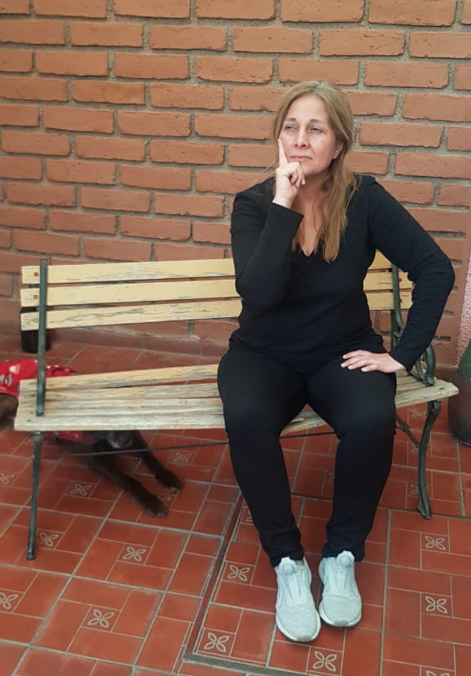

“Un niño es como un ovillo que va desovillándose poco a poco, tomando forma, creciendo, creando. No lo aprietes ni lo sueltes, simplemente, ayúdalo a ser.”

